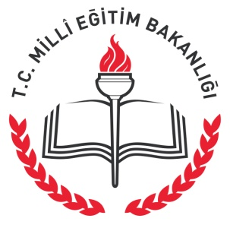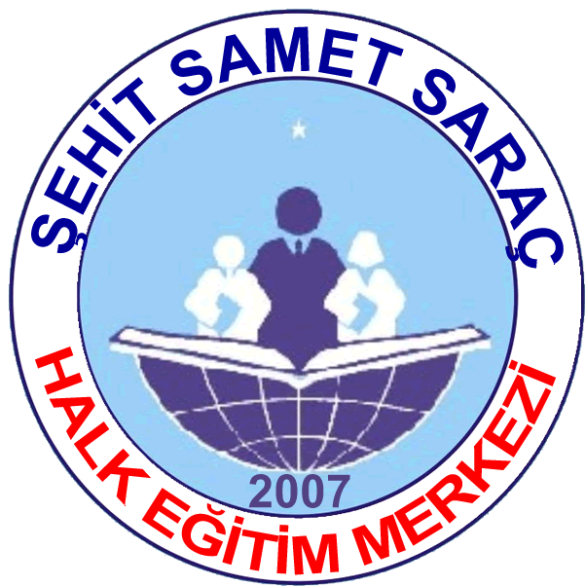

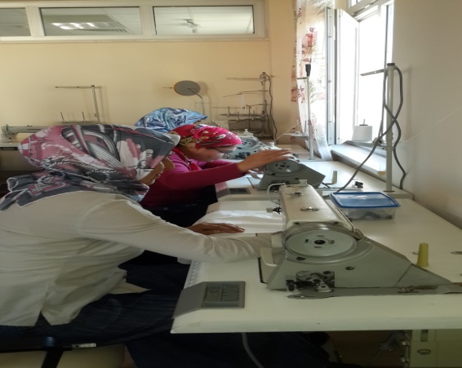
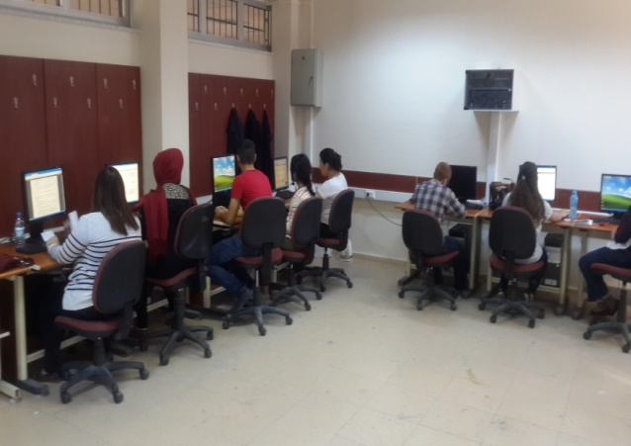

İŞKUR DESTEKLİ ELDE VE MAKİNA DİKİŞ KURSU, EVDE ÇOCUK BAKIMI KURSU VE BİLGİSAYARLI MUHASEBE KURSU YAPILMAKTADIR.

Müracaat: Şehit Samet Saraç Halk Eğitim Merkezi
Adres: PTT Evleri Mah. 3603 sk. No:2 Yüreğir/ADANA
Tel: (322) 328 3014

